Audit de performance de
http://todolistme.net/

1- Résumé du fonctionnement de l’ application

Notre concurrent propose une application de todo-list perfectible.
Cette application permet de faire plusieurs choses :
- créer des catégories de liste de tâches à effectuer
- créer des liste de tâches à effectuer, les enregistrer, éditer, effacer
- donner une temporalité

Via Wappalyzer nous voyons la présence des éléments suivants sur le site :
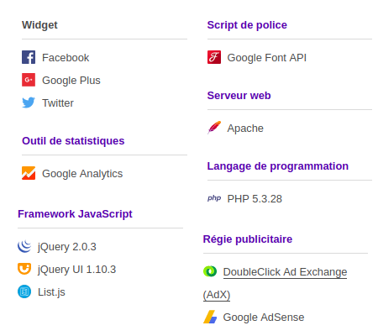

2- Utilisation des outils du navigateur Chrome
L’ audit à été réalisé avec les outils fournis par la console de notre navigateur, dans ce cas Chrome Version 64.0.3282.119 de Google.

2-1- Outil « network »

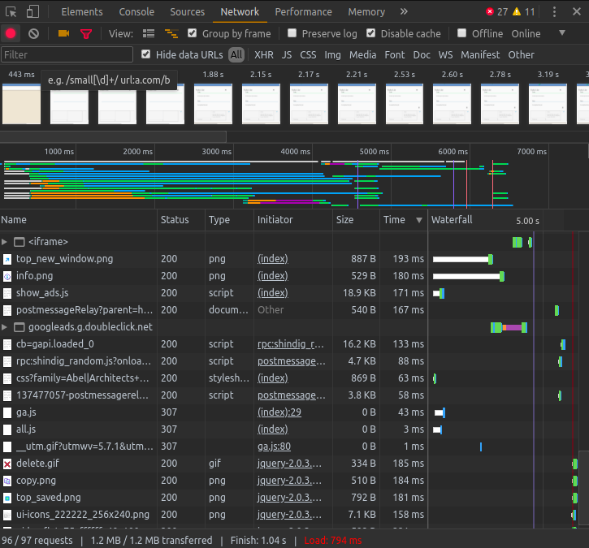
L’ affichage complet de la page prend 6,49 secs.

Les différentes image prennent un peu de temps à charger, amélioration possible ici.

1,88 secondes pour ce visuel :
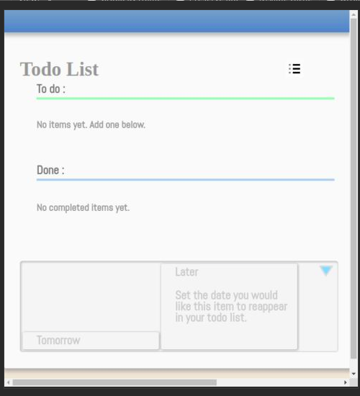
1,88 secondes pour afficher le squelette de l’ application. Pas extrêmement rapide pour des éléments de base. La console montre que c’est vraiment les PNG qui posent le plus problème.

5,91 secondes pour ce visuel:
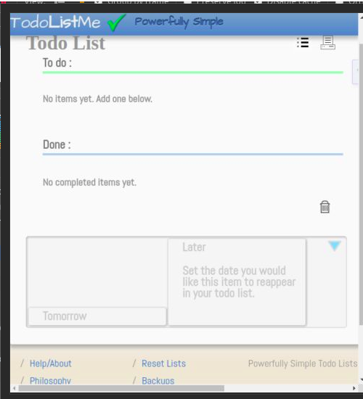
5,91 secondes pour l’affichage de l’ entête et du footer : grosse marge d’ amélioration en optimisant les images (formatSVG à la place de PNG).

6,31 secondes pour ce visuel :
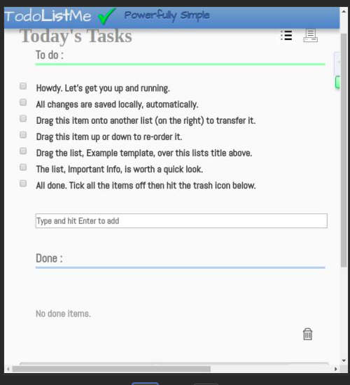
0,4 secondes pour l’ affichage des éléments todo, c’est plutôt rapide.

On peut optimiser le temps de chargement en utilisant le cache pour les images.
Les 2 fichiers les plus longs à chargés sont le background (texture.png) et jQuery (jquery-ui.js).
Le background peut-être optimisé (background repeat + fichier en SVG), jQuery intégré uniquement les fonctions utiles.

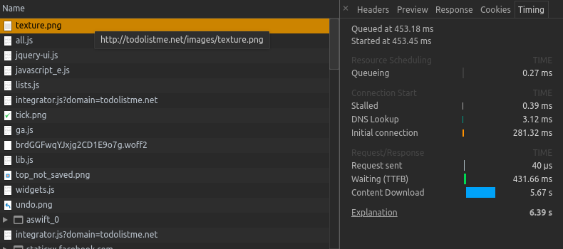
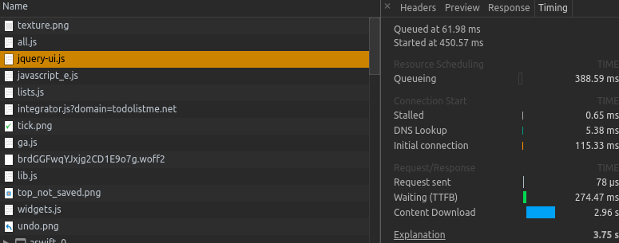

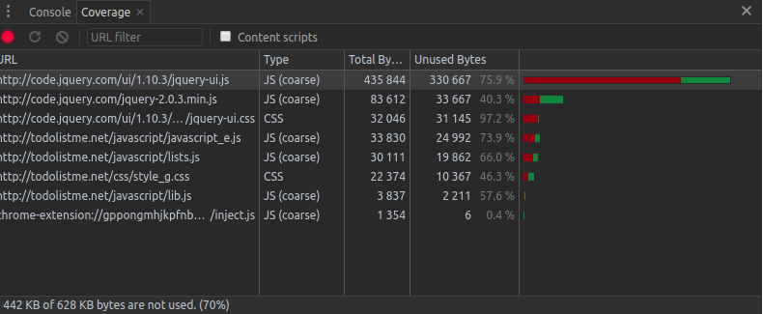
Avec l’ outil coverage on se rend compte par exemple que 75 % Jquery est non utilisés.

2-3- Outil « audit »
4 catégories :
- Progressive Web App
- Performance
- Accessibilité
- Bonnes pratiques

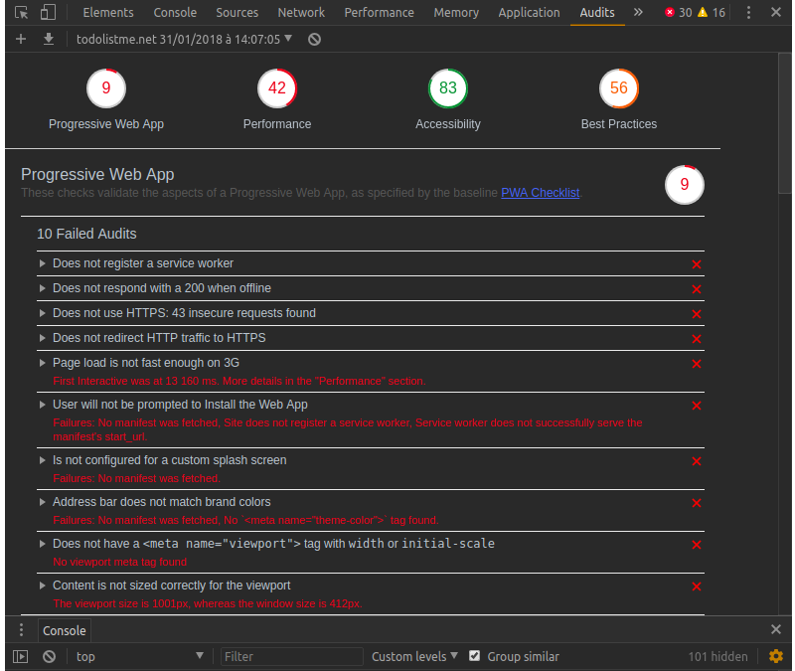
2-3-1- Progressive Web App

9 % de réussite, 10 tests ratés sur 11.
Le site de notre concurrent n’est pas du tout orienté PWA, un point sur lequel nous avons une énorme marge de manœuvre.

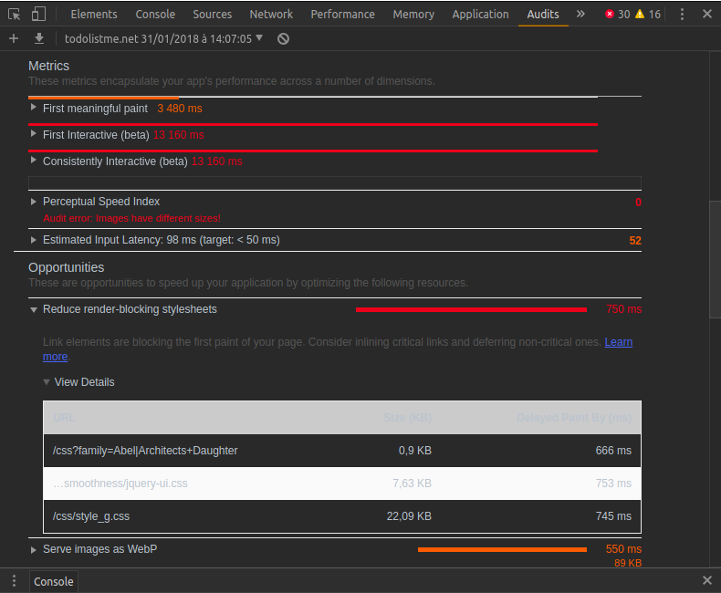
2-3-2- Performance
42 % de test validé, application trop lente.
Les PNG peuvent être amélioré (SVG, background repeat) tout comme certains fichier JS (utilisation de jquery).

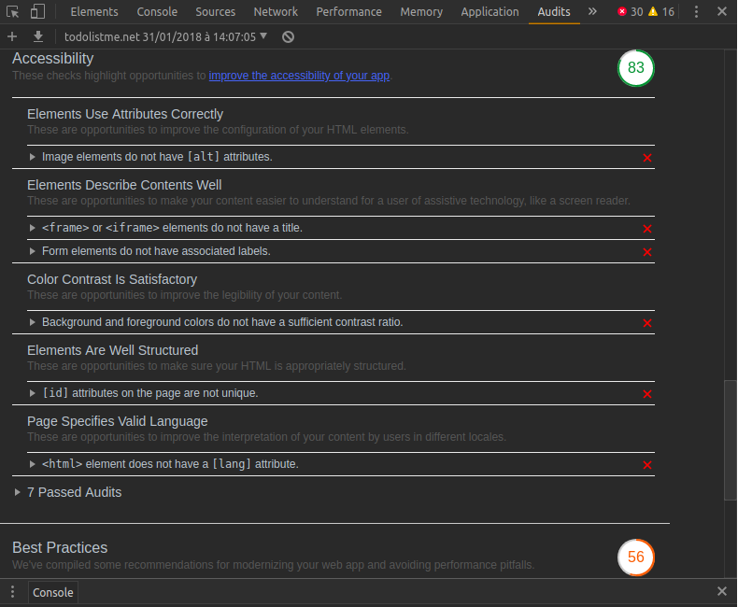
2-3-3- Accessibilité

83 % de réussite, quelques points d’ amélioration comme :
- ajouter un attribut alt pour les images
- accentuer plus les contrastes
- ajouter un attribut lang dans le HTML

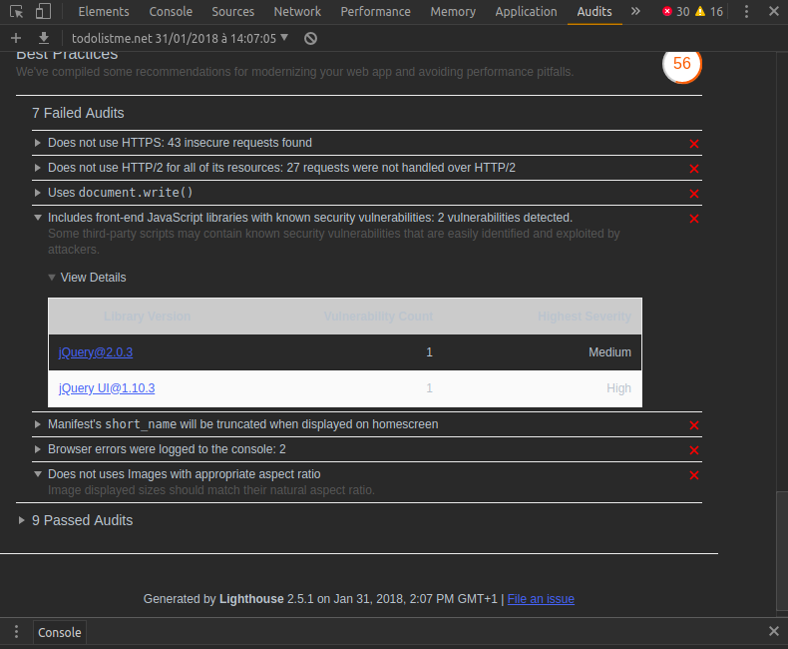
2-3-4- Bonnes pratiques

Recommandations pour améliorer les performances et moderniser l’ application.
56 %, grosse marge de progression ici également.
- pas de HTTPS
- 2 failles de sécurités dans les librairies front utilisés
- présences de deux erreurs dans la console

3- Comparaison avec notre application
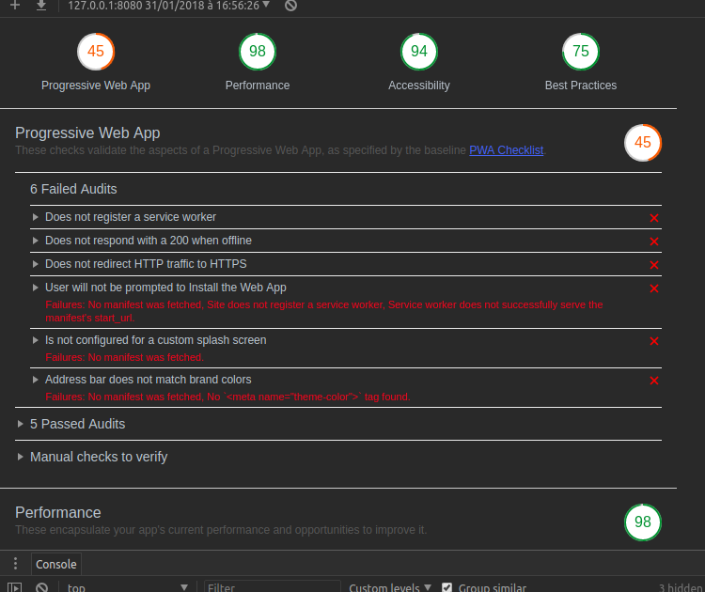
Amélioration possible du PWA :
- simple comme <meta name= «theme-color »>
- gestion du offline avec un splashscreen...

Performance : OK

Bonnes pratiques :
4 tests ratés sur 12. A vérifier.
Accessibilité :
- label : <input class="new-todo" placeholder="What needs to be done?" autofocus>
- amélioration du contraste entre le 1er plan et le fond d’ écran.

4- Scalling :
Fonctionnalité que l’on pourrait éventuellement intégré à notre application :
- temporalité
- catégories de liste

5- Résumé

Application de notre concurrent : | Notre application :
Lente, pas optimisé | Rapide, optimisé et performante
pas orienté PWA | PWA améliorable, axe d’ amélioration évident
Accessibilité correcte + | Bonne accessibilité, amélioration via <label> et contrastes pour que ce soit parfait
Design discutable, quelques fonctionnalités intéressantes | La temporalité et les catégories de listes devraient être intégrés ?

